Oblig 6
Rapport

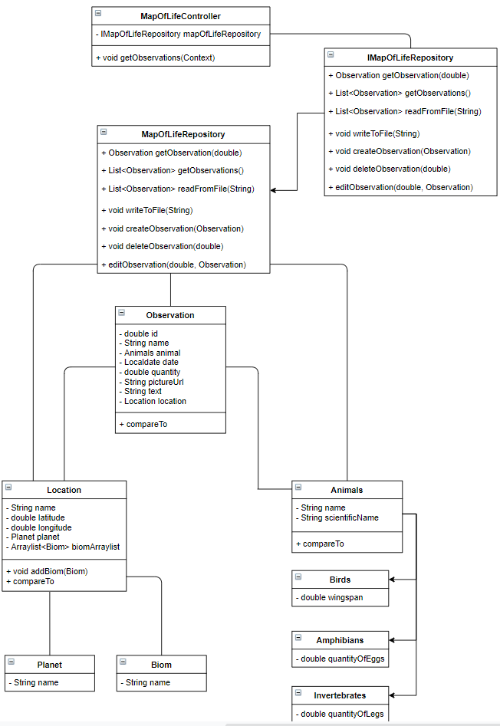
- Mitt hierarki ser slikt ut. Observation på topper av den enkle grunn av at alt er koblet opp mot den. Den bruker animal som en variabel Animal har videre blitt gjort til en superklasse gjennom arv. Både birds, aphibians og invertebrates er subklasser. Alle disse har en egen instansvariabel for treningens skyld, og pga kjekt å ha . Animals har også compareTo som sorterer å navn.
Location er også koblet opp til Observation som en variabel. Location har mange instansvariabler, og henter inn både biom og planet som jeg valgte å ha i egne klasser. Det er fordi om man skulle velge å utvide disse så er det veldig enkelt. Biom blir forresten lagt i en arraylist pga det er mulig å legge til flere biomer i en lokasjon. Verdt å merke at Location har addBiom() som gjør at man kan legge til biom. Og at den har compareTo som sorterer på latitude.
Observation har også compareTo som sorterer på id. Kunne også valgt å sortere på dato, men det kunne vært at man ikke husker datoen så det var allikevel ikke aktuelt.
(PS: Har i etterkant lagt til deleteAObservation til controlleren. Og lagt til app.get til denne).

- Jeg valgte å dele alt i ulike klasser. Til og med Planet og Biom. For meg ble dette den mest ryddige måten å bygge opp alt på. I disse klassene krevdes det da kun å legge til variabler, og noen få/1 metode. Videre til MVC så laget jeg flere pakker. Disse klassene som jeg akkurat lagde ble lagt til i «modul» pakken. Så lagde jeg en «repository» pakke. Der lagde jeg et et repository med tilhørende interface. I skrivinga og lesinga valgte jeg Json fil fordi jeg syns det er mest oversiktlig. Så lagde jeg «controller» pakke. Her lagde jeg en kontroller som koblet sammen repositoriet og Main.java. Ja og laget selvfølgelig «view» pakke for den filen man fikk fra oppgaven.
Alt i alt gikk oppgaven ganske smud. Det som tok tid var å finne ut oppsettet og hva oppgaven ba om. Hadde også noe problemer med få vist i vue fil. Det kom opp som tekst i nettleseren lenge, men fikk løst det til slutt

- Kilder:
Brukt lik CompareTo fra oblig 5 til compareTo i klassen Animals for å sortere navn. Oblig 5 bygde jeg videre på fra oblig 4 proposed solution.
Brukt nærmest identisk write and read fromJson som Oblig 5.
- Har fått noe hjelp av Andreas Lyngenes i Oblig 5. Men skal mest sannsynlig ikke ligne på noe av has kode. Isåfall ikke med vilje.
- La til kilder til teorien under hvert spørsmål. Syntes det var mye mer ryddig og lettere for dere å finne frem. Har som sagt brukt noen av svarene mine fra tidligere obliger.
- Brukt vue filer fra oblig 5. Disse har blitt kopiert og modifisert for å passe min kode

I koden: Valgte å bruke List = new Arraylist istenfor Map. Det er fordi jeg syns arraylist er mer simpelt og oversiktlig. I tillegg hadde jeg brukt det i tidligere obliger og vet derfor at jeg kan implementere på lik måte.

